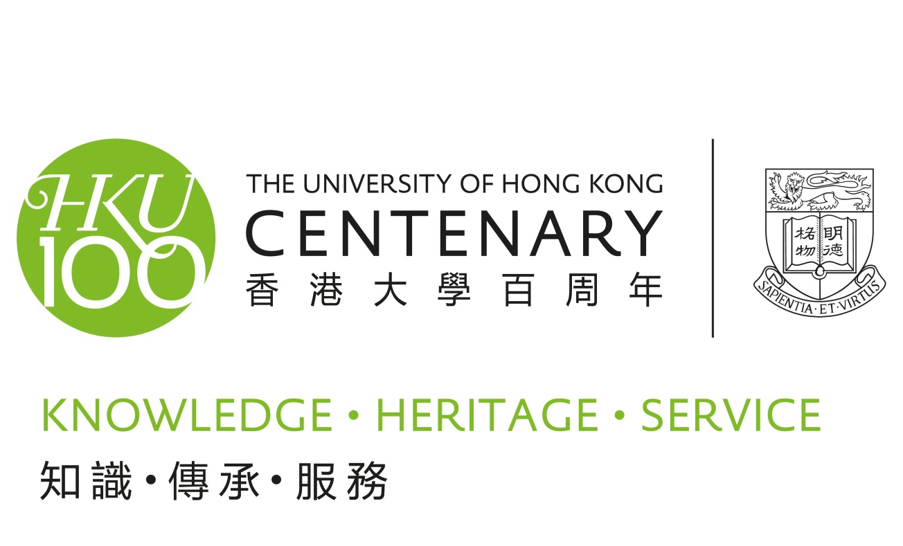
http://100.hku.hk

作為國際頂尖學府的教研重鎮，港大秉承校訓「明德格物」精神，啟發思維，與社會各界共闖知識的新領域。
百周年傑出學人講座
The Centenary Distinguished Lectures (2010 - 2012)
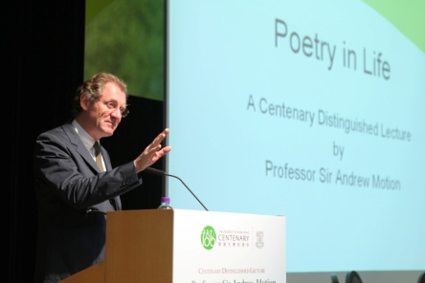
香港大學慶祝建校百周年，為此特別呈獻「百周年傑出學人講座」系列，作為校慶活動之一。多位來自不同領域的諾貝爾獎得主和國際知名學者先後蒞臨港大，主持講座，與大學師生和公眾人士分享心得，展示世界級學術視野和識見。

「樂膳‧好師 與傑出學人對談」
Lunch with a Laureate (2010 - 2012)
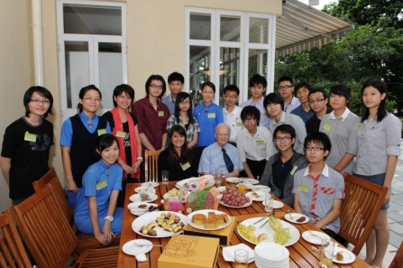
「樂膳‧好師 與傑出學人對談」為「百周年傑出學人講座」的延伸活動，旨在透過安排本地中學生和港大學生與傑出學人見面並共進午餐，促進大學與中學之間的知識交流，並擴闊學生的視野。

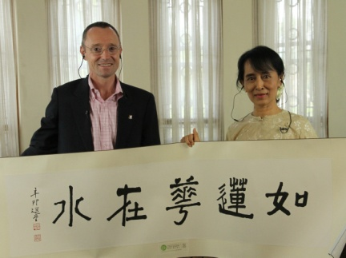
數字

- 百周年傑出學人講座共10場(第10場將於2012年2月舉行)
- 講座題目涵蓋5個不同學科(經濟、醫學、文學、科學以及社會科學)
- 9場講座共吸引超過3,400位港大師生及公眾人士參加
- 131位來自39間中學的學生參加了「樂膳‧好師 與傑出學人對談」活動
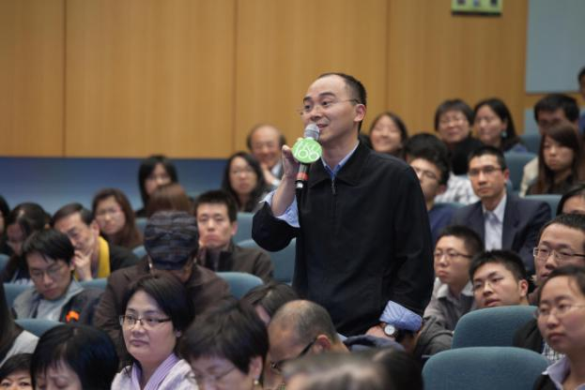
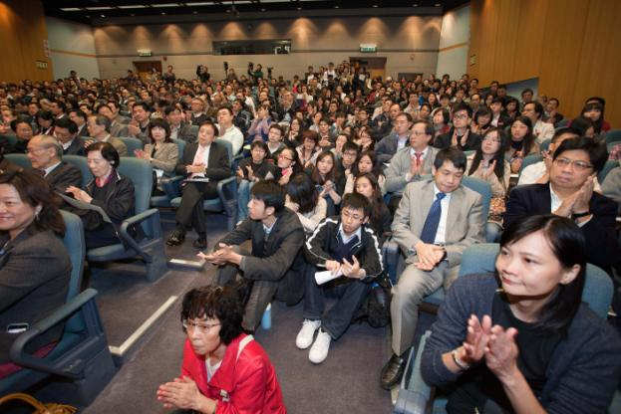
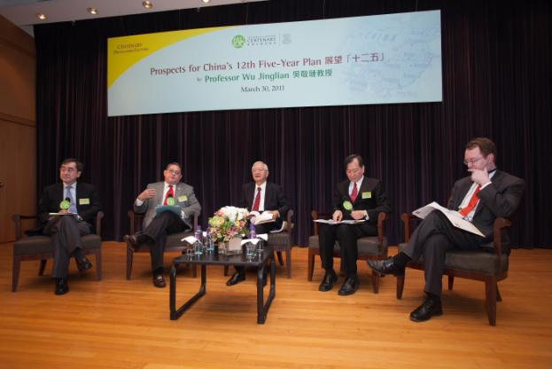
http://100.hku.hk

百周年傑出學人講座2010 - 2012

 | 日期 | 講者 | 題目
1 | September 20, 2010 | 加里‧貝克爾教授Professor Gary Becker  1992年諾貝爾經濟學獎得主  Recipient of Nobel Memorial Prize in Economic Sciences, 1992 | 全球高等教育的急劇發展：女性何止半邊天  Causes of Worldwide Boom in Higher Education, Especially of Women
2 | November 22, 2010 | 弗朗索雅絲‧巴爾-西諾西教授  Professor Françoise Barré-Sinoussi  2008 年諾貝爾生理學或醫學獎得主  Recipient of Nobel Prize in Physiology or Medicine, 2008 | 愛滋病-對抗新發傳染病的科學與人類歷奇  HIV/AIDs – a Scientific and Human Adventure in Response to an Emerging Epidemic
3 | March 10, 2011 | 安德魯‧莫遜 Professor Sir Andrew Motion  桂冠詩人  Poet Laureate of the United Kingdom, 1999 – 2009 | 詩是人間煙火  Poetry in Life
4 | March 18, 2011 | 庫爾特‧維特里希教授Professor Kurt Wüthrich  2002年諾貝爾化學獎得主  Recipient of Nobel Prize in Chemistry, 2002 | 蛋白質世界與日常生活  The Protein Universe and Daily Life
5 | March 30, 2011 | 吳敬璉教授 Professor Wu Jinglian  中國著名經濟學家  Renowned Economist in China | 展望十二五  Prospects for China’s 12th Five-Year Plan
6 | May 3, 2011 | 艾莉諾‧奧斯特羅姆教授Professor Elinor Ostrom  2009年諾貝爾經濟學獎得主  Recipient of Nobel Prize in Economic Sciences, 2009 | 環境保護與環保政治的反思  Rethinking Environmental Protection and Politics
7 | May 24, 2011 | 彼得‧道荷堤教授Professor Peter Doherty  1996年諾貝爾生理學及醫學獎得主  Recipient of Nobel Prize in Physiology or Medicine, 1996 | 病毒殺手—殺手T 細胞  Virus Killer and Killer T Cells
8 | May 30, 2011 | 昂山素姬 Aung San Suu Kyi  1991 年諾貝爾和平獎得主  Recipient of Nobel Peace Prize in 1991 | 港大‧昂山素姬‧百年‧對話  A Centenary Dialogue with Aung San Suu Kyi
9 | Dec 2, 2011 | Professor Elizabeth Blackburn  Recipient of Nobel Prize in Physiology or Medicine, 2009  Professor Susan Desmond-Hellmann  Chancellor of the University of California, San Francisco | 醫學前瞻：科研醫者心  The Future of Medicine: Connecting Patients to Promising Research
10 | Feb 22, 2012 | Sir Martin Evans  Recipient of Nobel Prize in Physiology or Medicine, 2007 | 講座將於2012年2月舉行
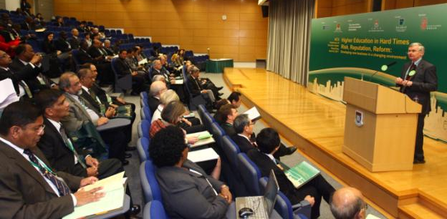
英聯邦大學協會首腦會議2011
ACU Conference of Executive Heads, April 6 – 8 , 2011
是次會議共吸引177名來自21個國家和地區100多間大學和機構的代表參加，雲集香港討論大學名譽和改革。會議題目為Higher Education in Hard Times – Risk, Reputation, Reform: Developing New Business in a Changing Environment。為期三日的會議由英聯邦大學協會(The Association of Commonwealth Universities)舉辦，香港大學、香港中文大學及香港公開大學協辦
http://www.acu.ac.uk/conferences/executive_heads_hong_kong_2011/Index

與世界大學領袖對話 ─ 從劍橋到香港
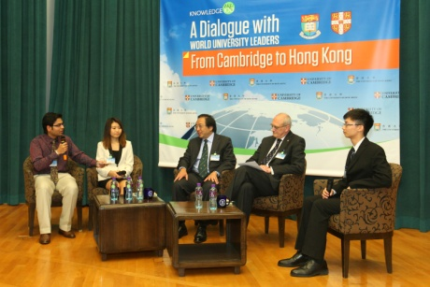
A Dialogue with World University Leaders- From Cambridge to Hong Kong (April 12, 2011)
劍橋大學校長Professor Sir Leszek Borysiewicz出席「與世界大學領袖對話 ─ 從劍橋到香港」，與香港大學校長徐立之教授對話交流。他們在三位來自不同文化背景的港大學生主持的提問引領下，與出席嘉賓暢論英國、香港以至全球各地的大學所面對的機遇和挑戰。兩位校長又討論到教育改革，並分析優秀教育制度的特點，及如何培育學生等議題。
http://www.cpao.hku.hk/dialogue/

科學館之夜
A Night at the Science Museum (Nov 2011)
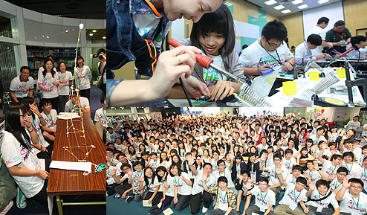
共600百位來自60間中學的學生和老師參加了由香港大學理學院及工程學院，聯同香港科學館及IBM合辦的「科學館之夜」活動。科學館首次於晚上通宵開放，予學生參加由大學教授、學生設計的多個趣味科學活動、工作坊以及講座等。

是次活動除為港大百周年之活動，亦為香港科學館20周年以及IBM的百周年活動。
http://www.scifac.hku.hk/projects/nightatmuseum
http://jmsc.hku.hk/sites/science-museum/

校長峰會 “東西對話：競爭或協作”
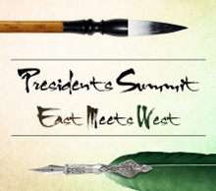
“East Meets West: Synergy, Competition or Collaboration”
(Dec 17 – 18, 2011)
作為香港大學百周年校慶的重點活動之一，全球校長峰會將為世界各著名大學的校長提供一個共聚一堂的機會，並以全球高等教育背景下之“東西對話”為主題，共話世界高等教育的現狀與未來。探討議題包括：全球高等教育的協作與競爭，大學國際化進程，大眾教育與精英教育，大學籌資啟示：政府撥款與私人捐贈，當今國際高等教育面臨的挑戰等。將有130位來自68間院校的校長及代表參加是次峰會。
http://www.als.hku.hk/hkucao/ps2011/

從歷史探見未來，跨越第二個百年里程。

1887, 1911, 2011 – 解碼港大
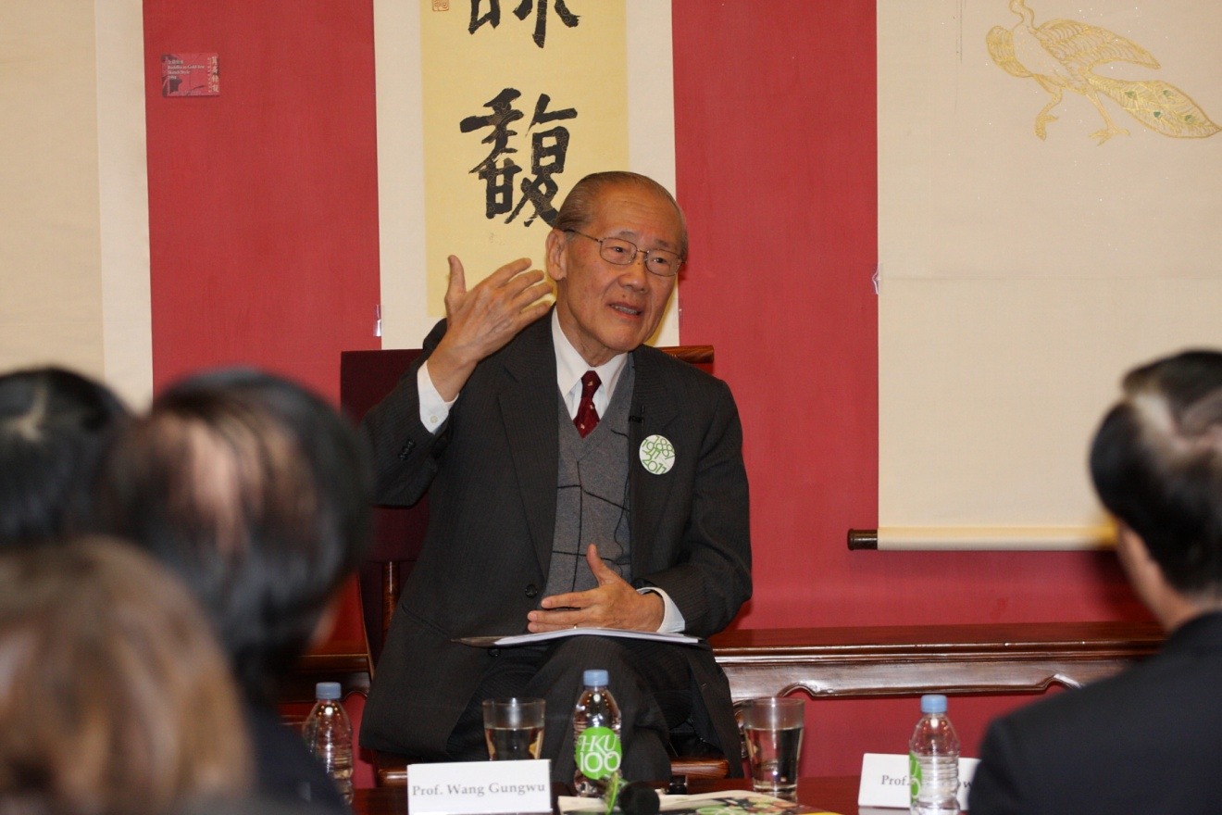
與王賡武教授對談
“1887, 1911, 2011… Decoding HKU”
A Conversation with Professor Wang Gungwu (Jan 11, 2011)
王賡武教授於「1887, 1911, 2011...解碼港大」對談活動中，與大家回顧1887和1911年間系列事件和港大關係，傾聽一百年前的歷史在今天的迴響。港大邁進第二個百年之際，全球化浪潮澎湃，中國躍升為世界第二大經濟體系，王教授於對談中探討在這風雲變幻的時代，港大所扮演的角色以及發展路向。
http://100.hku.hk/decodinghku/index1.html

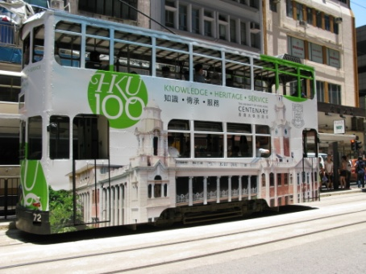
港大100電車：香港軌跡 – 百年城市發展
HKU 100 Tram
Hong Kong Tram Trail: Traces of Urban Development
(Aug – Dec 2011)

一輛以香港大學百周年爲題的電車，由2011年8月6日起至12月底，接載市民，穿梭港島。電車車身以港大古色古香、最具代表性的本部大樓為設計主題。

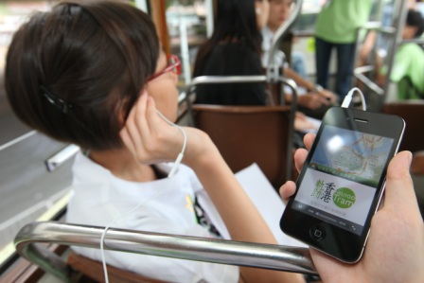
此外，香港大學推出名為「香港軌跡 ─ 百年城市發展故事」的免費流動應用程式，讓市民大眾可一邊乘坐電車，一邊使用應用程式自導遊，體驗香港面貌百年來的變遷。應用程式介紹香港電車於港島西區行走的沿途數個主要區域的歷史和發展，包括西環、堅尼地城、寶翠園、石塘咀、香港大學、西營盤、德輔道西又名海味街的鹹魚欄、上環、水坑口街、西港城及港澳碼頭。應用程式由港大城市規劃及設計系和城市研究及城市規劃中心葉嘉安教授設計，港大校友、前香港歷史博物館總館長丁新豹博士擔任顧問。
http://www.dupad.hku.hk/cusup/tram/
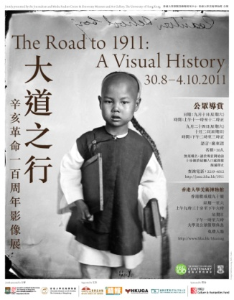
大道之行：紀念辛亥革命一百周年影像展
The Road to 1911: A Visual History (Aug – Oct 2011)
「大道之行--辛亥革命一百周年影像展」乃中港十一地紀念辛亥革命百周年的大型圖片展覽，展出86幅1850年至1930年的珍貴圖片，反映1911年前後中國社會的實況，照片來自世界各地萬餘幅歷史圖片中遴選的精品，大部分屬首度公開發表。香港大學為聯展的首發展場，展覽重點描繪了辛亥革命及其前後幾十年間中國的社會、經濟、政治、文化等變遷，以影像呈現辛亥革命前後的社會形態，勾勒近代中國的變革歷程。
http://jmsc.hku.hk/sites/1911/

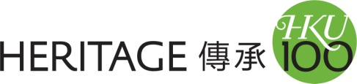
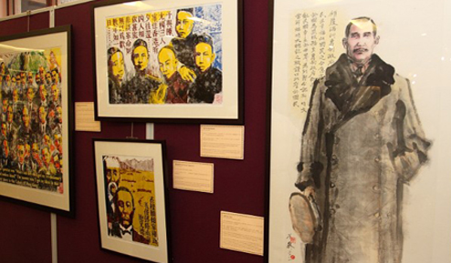
辛亥革命現代路：方蘇水墨及木刻
The Centenary of China’s 1911 Revolution:
Paints and Woodcuts by Fong So (Sep – Oct 2011)
方蘇先生這個繪畫及版畫系列，展示了一個畫人在回顧孫中山的事蹟及近百年中外的巨變時，箇中的一些觀察和感想。際此辛亥革命百周年，這個畫作系列探討百年歷程的波折，放眼過去、現在和將來，並凸顯了香港在百年巨變中的特殊角色。
http://100.hku.hk/fongsoexhibition/

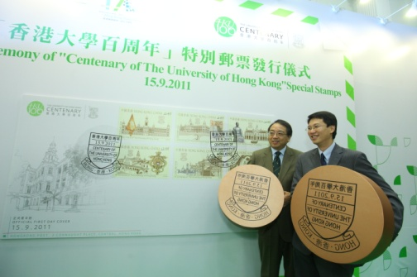
「香港大學百周年」特別郵票
“Centenary of the University of Hong Kong” Special Stamps
(Sep 15, 2011)
香港郵政以「香港大學百周年」為題發行一套紀念郵票，以誌此重要里程碑和歷史時刻。紀念郵票展示香港大學校園內最古老的建築 ─ 本部大樓，以及不同的歷史印記，見證港大的百年轉變與傳承。郵票樣本：http://100.hku.hk/download/hku_booklet_final.pdf

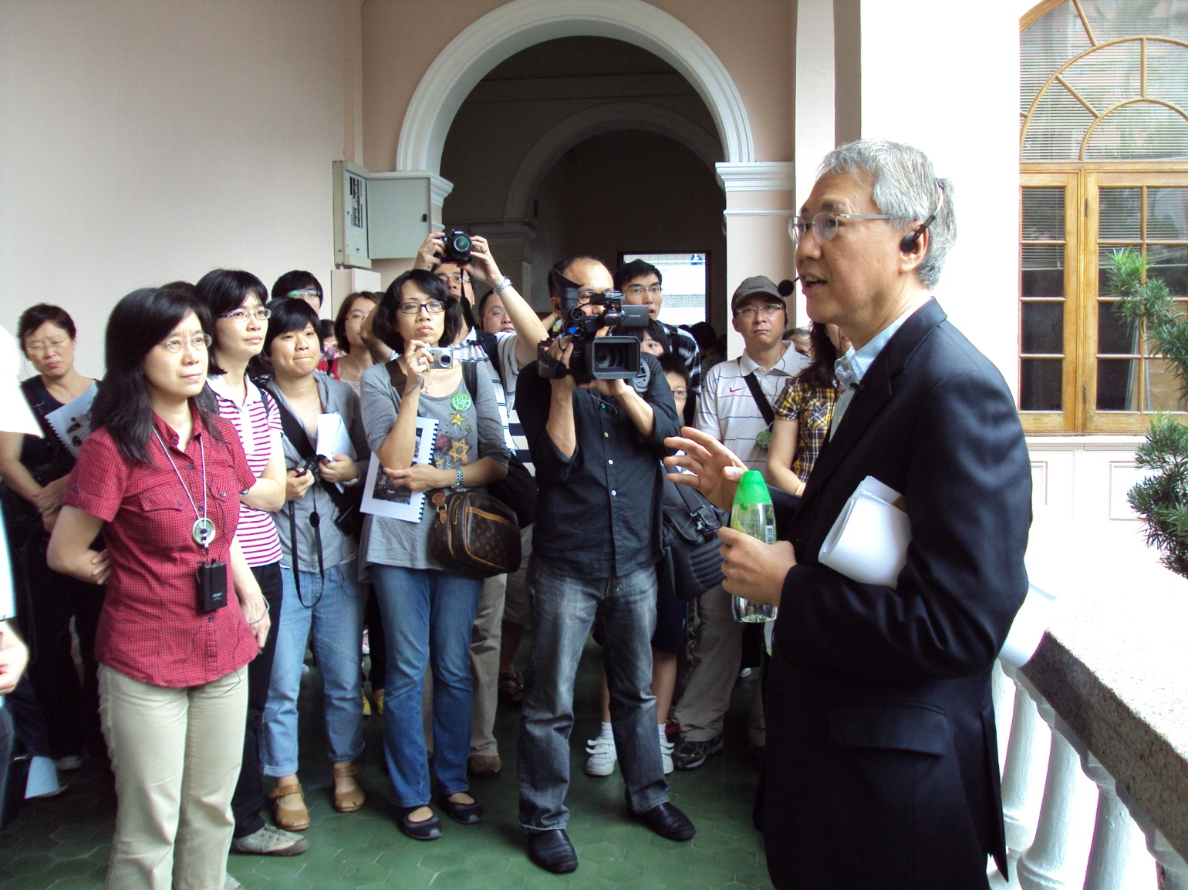
港大歷史‧建築‧人文之旅
HKU Heritage Trails (Nov 2011- Mar 2012)
香港大學由2011年11月起舉行一系列校園導賞團。「港大建築‧歷史‧人文之旅」每月均以不同主題出發，包括港大的建築特色、檔案文物、歷史片羽，遍及學生文化、人文足跡、校園景點等，由學者帶領，與市民大眾，包括年輕一輩，一同細味香港第一所高等學府悠久深遠的故事。
http://100.hku.hk/heritage/trails

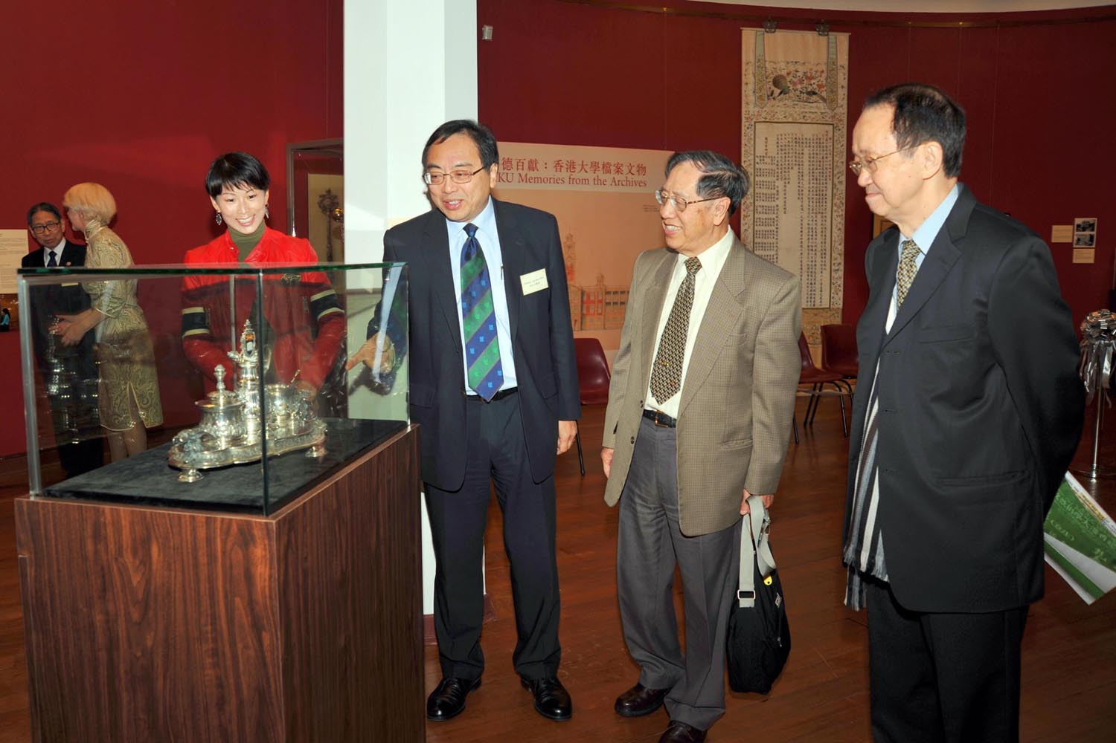
明德百獻：香港大學檔案文物
HKU Memories from the Archives (Dec 2011 – Mar 2012)
香港大學檔案中心與香港大學美術博物館聯合舉辦「明德百獻：香港大學檔案文物」展覽，藉著檔案中心的藏品，展示港大的發展歷史，以慶祝百周年校慶。展覽展出共逾百件檔案及文物，主要選自香港大學檔案中心、香港大學美術博物館和學生團體等收藏，大部分從未作公開展出。
www.hku.hk/hkumag

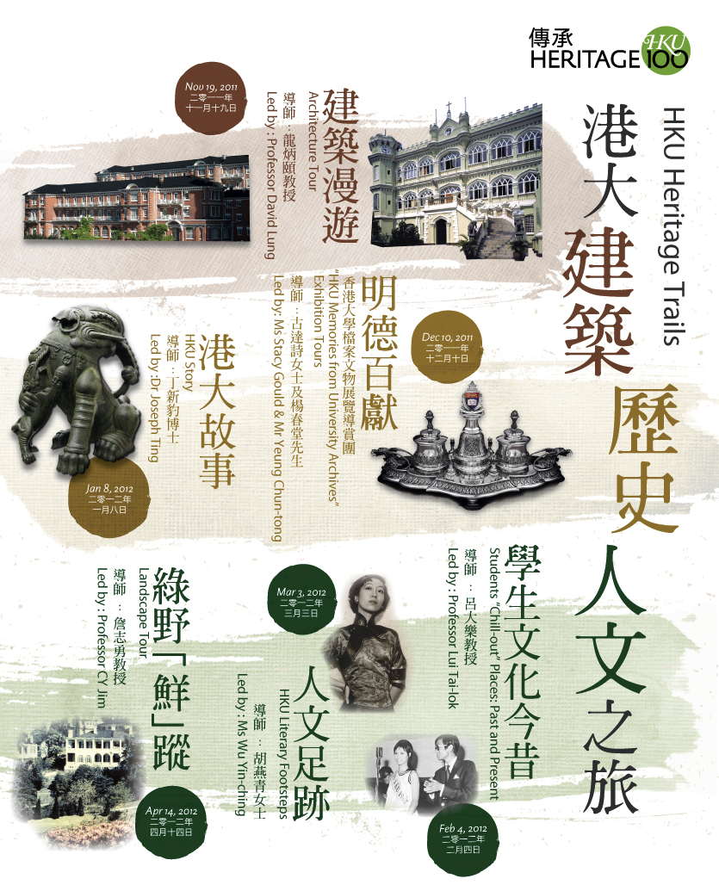
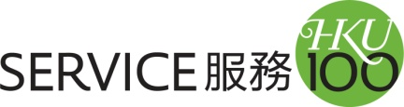

「服務100」繼續實踐港大的使命，建設更美好的社會。港大學生、教職員、校友及友好一起投入本港以至世界各地數以百計的社會服務計劃，帶動全球港大人貢獻社群。「服務100」的網上互動平台，會提供原創計劃和服務機會，讓參加者交流經驗，亦會探討服務學習與社會企業的新趨勢。
http://100.hku.hk/service100

「向港大出發」
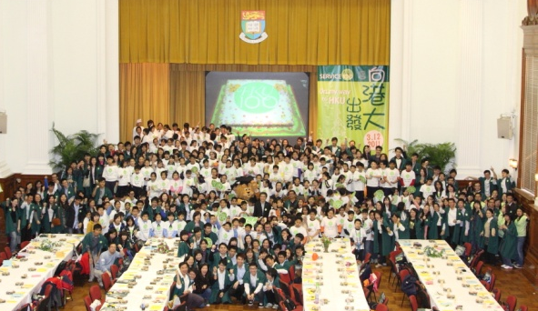
On my way to HKU (Mar 12, 2011)
超過500位就讀小四至小六的同學參加「向港大出發」
活動，在香港大學校園出席高桌宴，上導修課，遊覽校園，一嘗做大學生的滋味，與150多位港大師生校友等大家庭成員，同慶大學一百周年。追求知識，是每個孩子的夢想和權利。港大希望透過這次活動，鼓勵同學，明白只要有夢想，肯努力，積極進取，目標必能達到。

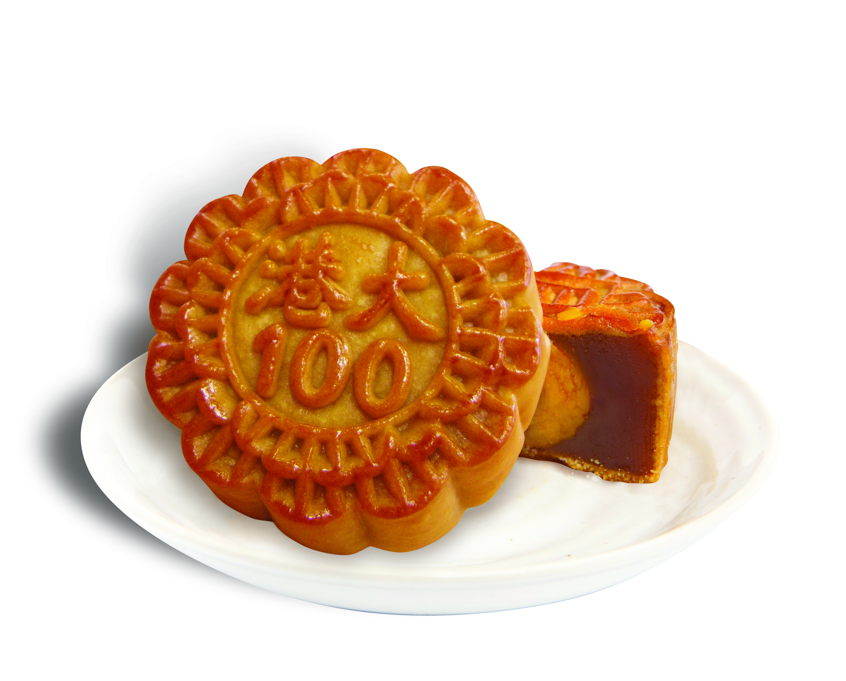
「港大100」月餅 ─ 團圓‧與長者共渡中秋
HKU100 Mooncakes
香港大學推出「港大100」月餅，與眾師生、校友及友好共渡中秋佳節。為了將這份喜悅與更多人分享，凡購買「港大100」月餅一盒，即支持港大義工隊便送上低糖蛋黃蓮蓉月餅、水果心意包。港大義工隊於佳節期間共有超過1,000名義工探訪約2,000位長者。

「服務100」基金
SERVICE100 FUND
自2011年夏季，「服務100」基金已撥出逾30萬港元支持超過 20個服務項目，預計有超過480位學生參與其中。「服務100」基金新一輪的遴選結果已於2011年11月公佈，基金將撥出港幣12萬5千元支持14個新項目，包括環境保護和教育服務。其中有學生計劃到內地四川以及雲南進行義務教育；另一計劃為到印度為當地村莊的五所學校增設圖書館及教育設施。
http://cedars.hku.hk/SERVICE100FUND

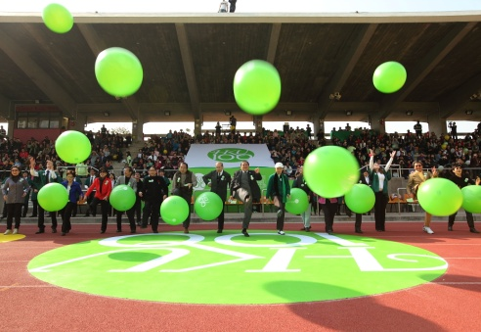
其他重點活動：

香港大學百周年啟動禮
HKU 100 Kick-Off Ceremony (Jan 9, 2011)

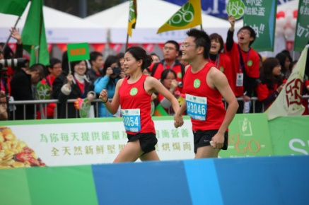
百周年馬拉松隊
Centenary Marathon Team (Feb 20, 2011)

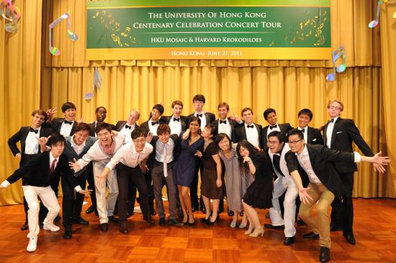

香港大學百周年校慶音樂會
The University of Hong Kong
Centenary Celebration Concert Tour
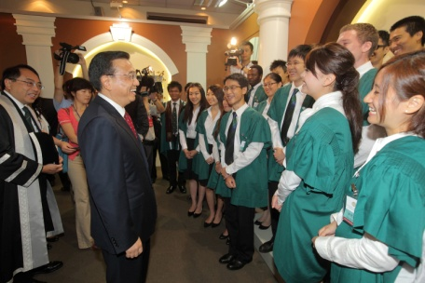
(Jun – Jul, 2011)

香港大學百周年校慶典禮
The University of Hong Kong
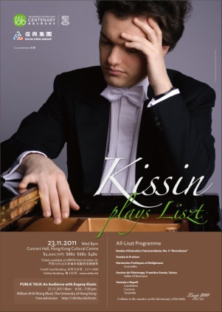
Centenary Ceremony (Aug 18, 2011)

An Audience with Evgeny Kissin and
Kissin plays Liszt (Nov 23, 2011)

港大百周年校慶晚宴
The Centenary Gala Dinner (Dec 18, 2011)

百周年特選葡萄酒

